*VINCENT VAN GOGH.*

[Se hai problemi nella visualizzazione dei caratteri, clicca qui.](http://it.wikipedia.org/wiki/Aiuto:Unicode)

[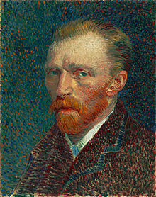](http://it.wikipedia.org/wiki/File:VanGogh_1887_Selbstbildnis.jpg)

[http://bits.wikimedia.org/static-1.21wmf9/skins/common/images/magnify-clip.png](http://it.wikipedia.org/wiki/File:VanGogh_1887_Selbstbildnis.jpg)

[http://upload.wikimedia.org/wikipedia/commons/thumb/c/cd/Vincent_Van_Gogh_Signature.svg/220px-Vincent_Van_Gogh_Signature.svg.png](http://it.wikipedia.org/wiki/File:Vincent_Van_Gogh_Signature.svg)

[http://bits.wikimedia.org/static-1.21wmf9/skins/common/images/magnify-clip.png](http://it.wikipedia.org/wiki/File:Vincent_Van_Gogh_Signature.svg)

Autore di ben 864 tele e di più di mille disegni, tanto geniale quanto incompreso in vita, influenzò profondamente l'arte del [XX secolo](http://it.wikipedia.org/wiki/XX_secolo). Dopo aver trascorso molti anni soffrendo di frequenti [disturbi mentali](http://it.wikipedia.org/wiki/Disturbo_mentale),[[1]](http://it.wikipedia.org/wiki/Vincent_van_Gogh#cite_note-1)[[2]](http://it.wikipedia.org/wiki/Vincent_van_Gogh#cite_note-2) morì all'età di 37 anni per una ferita da [arma da fuoco](http://it.wikipedia.org/wiki/Arma_da_fuoco), molto probabilmente auto-inflitta.[[3]](http://it.wikipedia.org/wiki/Vincent_van_Gogh#cite_note-3) In quel momento i suoi lavori erano molto poco conosciuti e apprezzati ancor meno.

Van Gogh iniziò a disegnare da bambino e continuò a farlo finché non decise di diventare un artista. Iniziò a dipingere a trent'anni e realizzò molte delle sue opere più note nel corso degli ultimi due anni della sua vita. I suoi soggetti consistevano in [autoritratti](http://it.wikipedia.org/wiki/Autoritratto), paesaggi, [nature morte](http://it.wikipedia.org/wiki/Natura_morta) di fiori, dipinti con [cipressi](http://it.wikipedia.org/wiki/Cipresso), rappresentazione di campi di grano e [girasoli](http://it.wikipedia.org/wiki/Helianthus_annuus). La sua formazione si deve all'esempio del [realismo](http://it.wikipedia.org/wiki/Realismo_(arte)) paesaggistico dei [pittori di Barbizon](http://it.wikipedia.org/wiki/Scuola_di_Barbizon) e del messaggio etico e sociale di [Jean-François Millet](http://it.wikipedia.org/wiki/Jean-Fran%C3%A7ois_Millet).

Van Gogh trascorse la sua prima età adulta lavorando per una ditta di mercanti d'arte, viaggiò tra [L'Aia](http://it.wikipedia.org/wiki/L%27Aia), [Londra](http://it.wikipedia.org/wiki/Londra) e [Parigi](http://it.wikipedia.org/wiki/Parigi). Per breve tempo si dedicò anche all'insegnamento; una delle sue aspirazioni iniziali fu quella di diventare un [pastore](http://it.wikipedia.org/wiki/Pastore_(religione)) e dal 1879 lavorò come [missionario](http://it.wikipedia.org/wiki/Missionario) in una regione mineraria del [Belgio](http://it.wikipedia.org/wiki/Belgio), dove ritrasse persone della comunità locale. Nel 1885, dipinse la sua prima grande opera: [I mangiatori di patate](http://it.wikipedia.org/wiki/I_mangiatori_di_patate). La sua [tavolozza](http://it.wikipedia.org/wiki/Tavolozza_(pittura)), al momento costituita principalmente da cupi toni della terra, non mostra ancora alcun segno della colorazione viva che contraddistinguerà le sue successive opere. Nel marzo del 1886, si trasferì a Parigi dove scoprì gli [impressionisti](http://it.wikipedia.org/wiki/Impressionisti) francesi. Più tardi, spostatosi nella [Francia](http://it.wikipedia.org/wiki/Francia) del sud, i suoi lavori furono influenzati dalla forte luce del sole che vi trovò.

Uno dei suoi quadri più famosi fu”Notte Stellata” [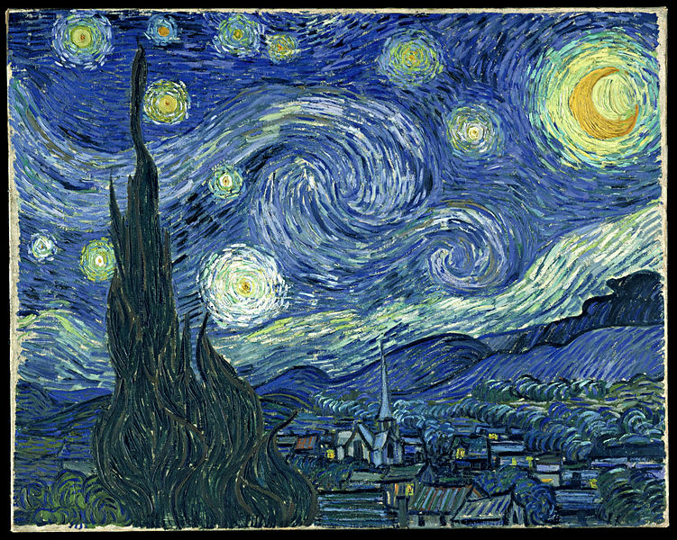](http://upload.wikimedia.org/wikipedia/commons/6/66/VanGogh-starry_night_ballance1.jpg)

|  |  |  |  |  |  |  |  |  |  |  |  |  |  |  |  |  |  |  |  |  |  |  |  |  |  |  |  |  |  |  |
| --- | --- | --- | --- | --- | --- | --- | --- | --- | --- | --- | --- | --- | --- | --- | --- | --- | --- | --- | --- | --- | --- | --- | --- | --- | --- | --- | --- | --- | --- | --- |
| **Artista** | |  |  |  |  | | --- | --- | --- | --- | | [[mostra](javascript:collapseTable(0);)][**Vincent van Gogh**](http://it.wikipedia.org/wiki/Vincent_van_Gogh) **(1853–1890) [Rimanda al template sinottico del creatore](http://commons.wikimedia.org/wiki/Creator:Vincent_van_Gogh)[wikidata:Q5582](http://wikidata.org/wiki/Q5582)[s:en:Author:Vincent van Gogh](http://en.wikisource.org/wiki/en:Author:Vincent_van_Gogh)[q:en:Vincent van Gogh](http://en.wikiquote.org/wiki/en:Vincent_van_Gogh)** | | | | | [Vincent van Gogh](http://commons.wikimedia.org/wiki/File:Van_Gogh_-_Selbsbildnis11.jpeg) |  |  |  | | **Altri nomi** | Vincent Willem van Gogh | | | **Descrizione** | pittore, abbozzatore e incisore olandese | | | **Data di nascita/morte** | 30 marzo 1853 | 29 luglio 1890 | | **Luogo di nascita/morte** | [Zundert](http://commons.wikimedia.org/wiki/Zundert) | [Auvers-sur-Oise](http://commons.wikimedia.org/wiki/Auvers-sur-Oise) | | **Periodo di attività** | tra il 1880 e il luglio 1890 circa | | | **Luogo di attività** | [Paesi Bassi](http://it.wikipedia.org/wiki/Paesi_Bassi) ([Etten](http://commons.wikimedia.org/wiki/Etten-Leur), [L'Aia](http://en.wikipedia.org/wiki/it:L%27Aia), [Nuenen](http://commons.wikimedia.org/wiki/Category:Nuenen), …, prima del 1886), [Parigi](http://it.wikipedia.org/wiki/Parigi) (dal 1886 al 1887), [Arles](http://it.wikipedia.org/wiki/Arles) (dal 1888 al 1889), [Saint-Rémy-de-Provence](http://commons.wikimedia.org/wiki/Saint-R%C3%A9my-de-Provence) (dal 1889 al 1890), [Auvers-sur-Oise](http://commons.wikimedia.org/wiki/Auvers-sur-Oise) (1890) | | | **Identificativo autorità** | * [VIAF](http://it.wikipedia.org/wiki/Virtual_International_Authority_File): [9854560](http://viaf.org/viaf/9854560) * [LCCN](http://it.wikipedia.org/wiki/Library_of_Congress_Control_Number): [n79022935](http://id.loc.gov/authorities/names/n79022935.html) * [GND](http://en.wikipedia.org/wiki/Universal_Authority_File): [118540416](http://d-nb.info/gnd/118540416) * [BnF](http://it.wikipedia.org/wiki/Biblioth%C3%A8que_nationale_de_France): [cb11927591g](http://catalogue.bnf.fr/ark:/12148/cb11927591g) * [ULAN](http://en.wikipedia.org/wiki/Union_List_of_Artist_Names): [500115588](http://www.getty.edu/vow/ULANFullDisplay?find=&role=&nation=&subjectid=500115588) * [ISNI](http://en.wikipedia.org/wiki/International_Standard_Name_Identifier): [0000 0001 2095 5689](http://isni.oclc.nl/DB=1.2/SET=10/TTL=1/CMD?ACT=SRCHA&IKT=8006&SRT=&TRM=0000000120955689) * [WorldCat](http://www.worldcat.org/identities/lccn-n79-22935) | | |
| **Titolo** | **Deutsch:** Die [*Sternennacht*](http://de.wikipedia.org/wiki/Sternennacht)  **English:** [*The Starry Night*](http://en.wikipedia.org/wiki/The_Starry_Night)  **Esperanto:** [*Stela nokto*](http://eo.wikipedia.org/wiki/Stela_nokto)  **Français :** La [*Nuit étoilée*](http://fr.wikipedia.org/wiki/Nuit_%C3%A9toil%C3%A9e)  **Русский:** [*Звёздная ночь*](http://ru.wikipedia.org/wiki/%D0%97%D0%B2%D1%91%D0%B7%D0%B4%D0%BD%D0%B0%D1%8F_%D0%BD%D0%BE%D1%87%D1%8C)  **Suomi:** [*Tähtikirkas yö*](http://fi.wikipedia.org/wiki/T%C3%A4htikirkas_y%C3%B6)  **Nederlands:** [*De Sterrennacht*](http://nl.wikipedia.org/wiki/De_sterrennacht) |
| **Data** | 1889 |
| **Tecnica/materiale** | Olio su tela |
| **Dimensioni** | 73 × 92 cm |
|  | |  |  |  | | --- | --- | --- | |  | | | | [MoMa NY USA 1.jpg](http://commons.wikimedia.org/wiki/File:MoMa_NY_USA_1.jpg) |  |  | | **Nome in lingua locale** | The Museum of Modern Art | | **Localizzazione** | [New York](http://it.wikipedia.org/wiki/New_York) | | **Coordinate** | 40° 45′ 41.34″ N, 73° 58′ 39.59″ W | | **Istituito** | 7 novembre 1929 | | **Sito** | [moma.org](http://www.moma.org) | |
|  |
| **Note** | Color balance by [Debivort](http://en.wikipedia.org/wiki/User:Debivort) |
| **Fonte/Fotografo** | Transferred from the [English Wikipedia](http://en.wikipedia.org/wiki/) |
| **Altre versioni** | * [VanGogh-starry night.jpg](http://commons.wikimedia.org/wiki/File:VanGogh-starry_night.jpg) * [VanGogh-starry night edit.jpg](http://commons.wikimedia.org/wiki/File:VanGogh-starry_night_edit.jpg) * [http://upload.wikimedia.org/wikipedia/commons/thumb/e/ea/Van_Gogh_-_Starry_Night_-_Google_Art_Project.jpg/120px-Van_Gogh_-_Starry_Night_-_Google_Art_Project.jpg](http://commons.wikimedia.org/wiki/File:Van_Gogh_-_Starry_Night_-_Google_Art_Project.jpg) |